Стоимость размещения на дверях информаторах в метро.
№ | Наименование станций | Стоимость размещения 1 стикера (68х24 см) в месяц в рублях  (без учета изготовления)  Наружные двери | Стоимость размещения 1 стикера (68х24 см) в месяц в рублях  (без учета изготовления)  Внутренние двери
1 | Авиастроительная | 1000 руб. | 900 руб.
2 | Северный вокзал | 1000 руб. | 900 руб.
3 | Яшьлек | 1000 руб. | 900 руб.
4 | Козья слобода | 1000 руб. | 900 руб.
5 | Кремлевская | 1000 руб. | 900 руб.
6 | Площадь Тукая | 1000 руб. | 900 руб.
7 | Суконная слобода | 1000 руб. | 900 руб.
8 | Аметьево | 1000 руб. | 900 руб.
9 | Горки | 1000 руб. | 900 руб.
10 | Проспект Победы | 1000 руб. | 900 руб.

Стоимость изготовления рекламного носителя (68х24 см)
№ | Вид рекламного носителя | Материалы | Стоимость 1шт.
1 | Рекламная панель | ПЭТ пластик с УФ печатью | 350 руб.
*сроки монтажа рекламных носителей составляют 2-3 дня.
**началом рекламной кампании считается день расклейки последнего рекламного носителя.
*** разработка рекламного модуля от 1000руб.

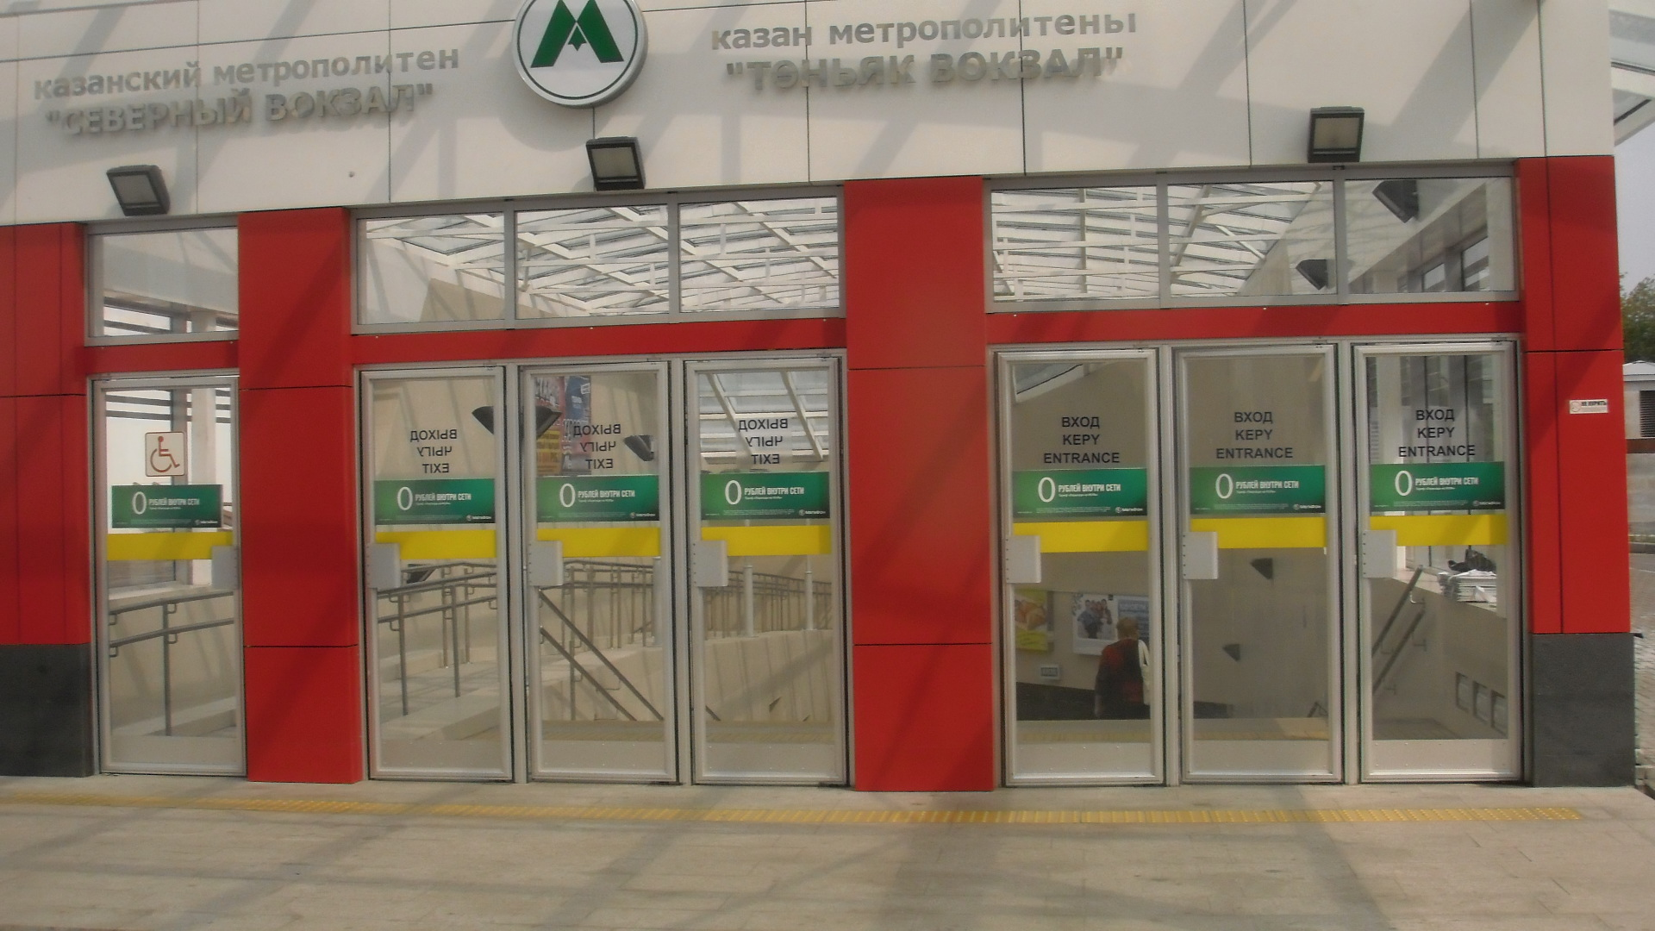
Прайс на размещение рекламы на видео стене 2,8 х 2,1 м. станции «Козья Слобода» г.Казань
Хронометраж видеоролика  (сек.) | Реклама на 1 день* | 1 пакет  (недельный) | 2 пакет  (недельный) | 3 пакет  (недельный)
Хронометраж видеоролика  (сек.) | Кол-во выходов в день 70 | Частота показа каждые 8 мин. Кол-во выходов в день 127 | Частота показа каждые 4 мин. Кол-во выходов в день 255 | Частота показа каждые 2 мин. Кол-во выходов в день 510
10 | 1000 | 5 000 | 7 000 | 10 000
15 | 1200 | 7 000 | 9 000 | 13 000

*Пакет «реклама на 1 день» для разовых сообщений и поиска сотрудников или другой информации Вашей компании.

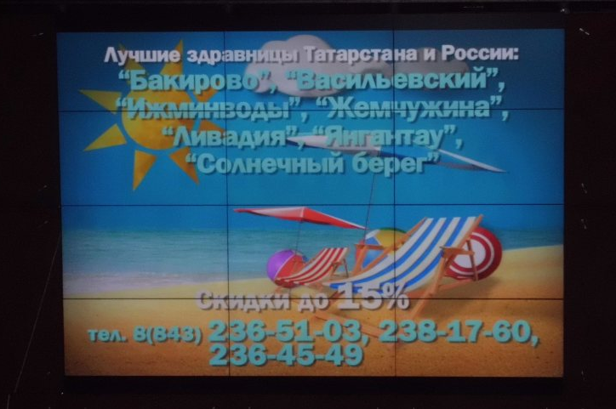

Прайс на размещение рекламы на информационных коробах станций метрополитена г.Казани

№ | Наименование станций | Стоимость размещения 1 модуля в месяц в рублях  (без учета изготовления)  При 100% предоплате на большом коробе (2*0,7 м) | Стоимость размещения 1 модуля в месяц в рублях  (без учета изготовления)  При ежемесячной оплате на большом коробе (2*0,7 м) | Стоимость размещения 1 модуля в месяц в рублях  (без учета изготовления)  При 100% предоплате на маленьком коробе  (1,6*0,5 м) | Стоимость размещения 1 модуля в месяц в рублях  (без учета изготовления)  При ежемесячной оплате на маленьком коробе (1,6*0,5 м)
1 | Северный вокзал | 5000 руб. | 6 000 руб. | - | -
2 | Козья слобода | 5000 руб. | 6 000 руб. | 3 500 руб. | 4 500 руб.
3 | Кремлевская | 5000 руб. | 6 000 руб. | 3 500 руб. | 4 500 руб.
4 | Площадь Тукая | 5000 руб. | 6 000 руб. | 3 500 руб. | 4 500 руб.
5 | Суконная слобода | 5000 руб. | 6 000 руб. | 3 500 руб. | 4 500 руб.
6 | Аметьево | 5000 руб. | 6 000 руб. | 3 500 руб. | 4 500 руб.
7 | Горки | 5000 руб. | 6 000 руб. | 3 500 руб. | 4 500 руб.
8 | Проспект Победы | 5000 руб. | 6 000 руб. | 3 500 руб. | 4 500 руб.

Стоимость изготовления, монтажа/демонтажа рекламного носителя:
1. На большом коробе - 5 000 рублей,
2. На маленьком коробе – 3 000 рублей.

* Срок размещения до 01 февраля 2015 г.
** сроки монтажа рекламных носителей составляют 2-3 дня.
